MİLLİYETÇİ HAREKET PARTİSİ
ARAŞTIRMA, STRATEJİ GELİŞTİRME VE DEĞERLENDİRME MERKEZİ (ARGE)



AYLIK EKONOMİK GELİŞMELER RAPORU

MAYIS– 2010
YIL: 7 SAYI: 68

İÇİNDEKİLER
DÜNYA EKONOMİSİ 1
Avrupa Ekonomileri Küçülüyor… 1
Tahvil Piyasasında Risk Primleri Artıyor… 2
IMF Küresel Ekonomik Görünüm Raporu… 2
Büyüme Rakamları (tablo)… 3
ABD… 5
Avro Bölgesi… 5
Yunanistan… 5
TÜRKİYE EKONOMİSİ 7
Büyüme – Sanayi Üretim Endeksi… 7
Büyüme – Kapasite Kullanım Oranları… 8
Kapasite Kullanım Oranları (tablo)… 8
İstihdam… 8
İstihdam ve İşsizlik Oranı (%)(grafik)… 10
Dış Ticaret Açığı 2010’un İlk Çeyreğinde %275 Arttı… 10
Dış Ticaret (Milyon Dolar)(tablo)… 12
Cari Açık 2010 İlk İki Ayında 5 Milyar Dolar… 12
Nisan Enflasyonu: TÜFE’ de % 0,60 ÜFE’ de % 2,35.. 13
İç Borç Stoku 2010 Mart Ayı Sonu İtibariyle 341 Milyar TL… 15
Dış Borç Stoku 2009 Sonu İtibariyle 271,1 Milyar Dolar… 16
Merkezi Yönetim Borç Stoku Mart Ayında 454 Milyar TL… 16
Kamu Net Borç Stoku 2009 Sonu İtibariyle 310 Milyar TL… 17
Bütçe Açığı Ocak-Mart Dönemi 11,3 Milyar TL... 18
Para, Banka ve Sermaye Piyasası… 19
Özelleştirme... 20
EN SON EKONOMİK GÖSTERGELER (10 Mayıs 2010) 25

DÜNYA EKONOMİSİ

Avrupa Ekonomileri Küçülüyor…
Avrupa ekonomileri giderek kötüleşiyor. Avro bölgesi ekonomileri yüksek bütçe açığı sorunu ile çalkalanırken, Yunanistan’ın ardından Portekiz, İspanya ve İrlanda başta olmak üzere birçok ülkede de sıkıntı yaşanabileceği tedirginliği piyasalara yansıdı.
Kredi derecelendirme kuruluşu Standard and Poor's’un (S&P) Portekiz'in kredi notunu iki basamak düşürerek “A-”ye, İspanya'nın kredi notunu 1 basamak düşürerek AA seviyesine ve Yunanistan'ın kredi notunu üç basamak indirerek yatırım yapılabilir seviyenin altını ifade eden “BB+”ya çekmesi piyasada bu ülkeler için yatırımcı güveninin taban, borçlanma maliyetlerinin ise neredeyse tavan yapmasına sebep oldu.
Yunanistan için hazırlanan yaklaşık €110 milyar tutarındaki kurtarma planının Euro Bölgesi ve IMF tarafından resmen onaylanması, gerilimi bir miktar azaltsa da piyasalardaki tedirginliği tam anlamıyla yatıştırmaya yetmedi.
İspanya ekonomisi 2009’un son çeyreğinde bir önceki çeyreğe göre %0,1 daralırken, bütçe açığının GSYH’ye oranı yılsonu itibarıyla %11,2’ye ulaştı. 2009 sonu itibarıyla İrlanda ekonomisi GSYH’sinin %14,3’ü kadar bütçe açığı verirken, bu oran Yunanistan’da %13,6, İzlanda’da %11,9, Portekiz’de %9,4 olarak gerçekleşti. Yüksek risk taşıyan bu ülkelerde işsizlik oranları da oldukça yüksek seviyelerde bulunuyor. Mart 2010 itibarıyla işsizlik oranı İspanya’da %19,1’e, İrlanda’da %13,2’ye ve Portekiz’de %10,5’e ulaşırken, borçluluk oranı yüksek olan İzlanda’da da işsizlik oranı giderek artıyor. Euro Alanı genelinde işsizlik oranı ise Mart ayı itibarıyla %10 seviyesinde bulunuyor.

Tahvil Piyasasında Risk Primleri Artıyor…
Avrotahvil piyasalarında geçen hafta ana gündemi Yunanistan’a ilişkin endişeler oluşturdu. Almanya Başbakanı Merkel’in Yunanistan’ın yardım alabilmesi için inandırıcı bir mali disiplin planı sunması gerektiğini belirten olumsuz tondaki açıklaması ve S&P’nin Yunanistan ve Portekiz’in kredi notlarını düşürmesi ile satışlar yoğunlaştı. Yunanistan tahvillerinin Avrupa Merkez Bankası (ECB) kredilerine teminat olabilmesi için gereken kredi notu limitinin altında kalması riski nedeniyle yatırımcılar güvenli limanlara yönelirken, ABD 10 yıllık tahvillerine yönelik fon akışı güçlendi.
Piyasalarda hakim olan panik satış dalgasının ardından IMF, ECB ve Alman yetkililerden gelen yatıştırıcı açıklamalar ve Yunanistan’a yardım paketinin genişletilerek kabul edileceği beklentisinin artması, piyasada yaşanan kayıpların kısmen geri alınmasını sağladı.
Gelişmekte olan ülke avrotahvillerinin risk primleri 22 baz puan yükselişle 265 puan oldu.
Türkiye’nin risk primi 12 baz puan artarak 225 puan seviyesine geldi.
Küresel risk algılamasını gösteren VIX endeksi ise 16,62 seviyesinden 22,05’e yükseldi.

IMF Küresel Ekonomik Görünüm Raporu…
IMF Küresel Ekonomik Görünüm raporunun Nisan 2010 versiyonunu yayınladı. Raporda küresel ekonomideki toparlanmanın beklenenden daha hızlı olduğunu vurgulayan IMF, 2010 yılında küresel ekonomide %4,2’lik bir büyüme beklediğini belirtmiştir. IMF, Ocak ayında %5,8 olarak tahmin ettiği dünya ticaret hacmindeki büyümeyi de Nisan raporunda % 7,0 olarak revize etmiştir. Büyüme hızının dünyanın değişik bölgelerinde birbirinden ayrışacağının vurgulandığı raporda, Euro Bölgesi ve Almanya gibi bazı ekonomiler dışında genelde büyüme rakamlarının Ocak ayına göre yukarı doğru revize edildiği görülmektedir. Raporda ayrıca gelişmiş ülkelerde büyümenin ılımlı bir artış göstermesinin beklendiği belirtilmiş, gelişmekte olan ülkelerde ise büyümenin daha kuvvetli olmasının beklendiği vurgulanmıştır.
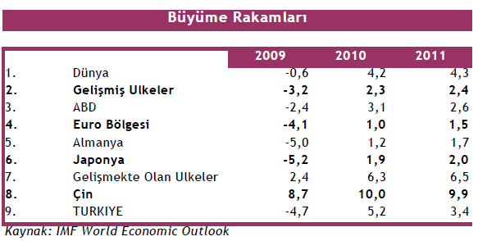
Raporda Türkiye'de 2009 yılında % 4,7 oranında daralan ekonominin, bu yıl % 5,2 büyümesinin beklendiği belirtildi. Büyümenin 2011 yılında da % 3,4 oranında gerçekleşmesi öngörüldü. IMF'nin raporunda, Avrupa ülkeleri arasında Türkiye’nin, 2010 yılı büyüme öngörüsüyle, en fazla büyüme olması beklenen ülke olduğu ifade edildi. Raporda ayrıca, küresel krizi nispeten atlatan ekonomiler arasında Polonya, ilk dış şokları atlatan ülkeler arasında Türkiye örneği verildi ve bu ülkelerin küresel ticaretin düzelmesi ve sermaye girişlerinin yardımıyla daha güçlü şekilde toparlanabileceği tahmininde bulunuldu.

Ülke | GSYH 2010 | GSYH 2011
Dünya | 4.1 | 4.3
ABD | 3 | 2.4
Euro Böl. | 0.8 | 1.5
Almanya | 1.2 | 1.7
Fransa | 1.5 | 1.8
İtalya | 0.8 | 1.1
İngiltere | 1.3 | 2.5
Çin | 10 | 9.9
Kriz dünyadan 3,3 trilyon doları götürdü.
Dünyanın en büyük yatırım bankalarından Lehman Brothers’ın Eylül 2008’de iflasıyla açığa çıkan, küresel kriz, dünyaya 2009 yılı için 5 Türkiye’den daha büyük maliyet yükledi. Uluslararası Para Fonunun (IMF) Nisan 2010 tarihli Dünya Ekonomik Görünümü veritabanı rakamlarından yapılan hesaplamalara göre 2009’da yaşanan küresel kriz, dünya gayri safi yurtiçi hasılasını (GSYH) cari fiyatlarla 3 trilyon 283.5 milyar dolar azalttı. Bu rakam, 2009 yılında 615,3 milyar dolara inen Türkiye GSYH’sine göre, 5.34 katlık bir büyüklüğe karşılık denk geliyor. Dünyada, GSYH, 2008 yılında 61 trilyon 221 milyar doları bulurken, 2009 yılında 57 trilyon 937.5 milyar dolara indi. Krizi en fazla hisseden Avrupa Birliği’ndeki milli gelir kaybı, 2009 yılında 1 trilyon 940.2 milyar doları buldu.
Krizde, 133 ülke küçüldü.
IMF verilerine göre, kapsama dahil 182 ülkeden 133’ünün GSYH’si cari fiyatlarla, dolar cinsinden, 2009 yılında 2008 yılına göre gerilerken, 49 ülkede GSYH artışı oldu. Dolar cinsinden cari GSYH gerilemesi, 2009’da Ukrayna’da % 35,57, Ekvator Ginesi’nde % 33,66, Libya’da % 32,88, Kuveyt’te % 29,62,İzlanda’da % 27,78, Ermenistan’da % 26,88, Brunei Sultanlığı’nda % 26,85,Rusya’da % 25,95, Irak’ta % 23,91, Suudi Arabistan’da % 22,29, Litvanya’da % 21.03, Romanya’da % 20.95’i buldu. İrlanda’da cari GSYH düşüşü % 14.87,Portekiz’de % 6,98, Yunanistan’da % 6,01 oldu. Büyük ülkelerden Meksika’da % 19,73, İngiltere’de % 18.65, Türkiye’de % 15,75, Kanada’da % 10.88, Güney Kore’de % 10,62, Hollanda’da % 9,37, Almanya’da % 8,72, İspanya’da % 8,61, İtalya’da % 8,20, Fransa’da % 6,66, Avustralya’da % 5,88, Brezilya’da % 3,76, ABD’de % 1,28 dolar cinsinden cari GSYH düşüşü oldu.
2009’da, 115 milyar dolar eridik.
IMF verilerine göre, Türkiye’nin dolar cinsinden GSYH’si 2009 yılında 730,3 milyar dolar GSYH’si olan Türkiye, ekonomik küçülme ve dolar kurundaki artış nedeniyle 2009 yılında 615,3 milyar dolarlık bir GSYH’ya indi. Türkiye dünya sıralamasında, Hollanda’nın ardından 17. Büyük ekonomi özelliğini 2009’da da korudu.

ABD…
2010’un ilk çeyreğinde bir önceki çeyreğe göre öngörülerin bir miktar altında, %3,2 büyüyen ABD ekonomisinde, tüketici güveni Nisan’da bir önceki aya göre 5,4 puan artarak 57,9 seviyesine yükseldi. Açık Piyasa Komitesi Toplantısı’nda (FOMC) gösterge faiz oranını değiştirmeyen FED, faizlerin bir süre daha bu seviyede sabit tutulacağını belirtti. Ekonomik aktivitede güçlenmeye işaret eden FED, yine de yüksek işsizlik oranının ABD ekonomisinin itici gücü olan tüketim harcamalarını baskı altında tuttuğuna dikkat çekti.
ABD, ham petrolünün varil fiyatı % 1,7 değer kazandı ve 85 doların üstüne çıktı. Enerji hisseleri piyasa genelinde bu gelişme ile değer kazandı ve S&P enerji endeksi % 2,3 yükseldi.
Goldman Sachs davası ile ilgili olarak ABD Kongresi’nde yapılan görüşmelerde finansal reform olasılığı güçlendi.

Avro Bölgesi…
AB, Avrupa Merkez Bankası Başkanı Trichet faizlerin %1.0 seviyesinde bırakıldığının açıklanmasının ardından yaptığı açıklamada mevcut faiz oranlarının uygun seviyede olduğunu belirtti.
AB üyeleri Yunanistan'a ilk sene için 30 milyar Avroluk yardım üzerinde anlaştı. Ayrıca IMF tarafından da bir ek finansman gelebileceği belirtildi. Bu açıklamanın ardından EURUSD yükselişe geçerek en yüksek 1,3691 seviyesini gördü.

Yunanistan…
Yunanistan, Fitch 9 Nisan günü yaptığı açıklamada Yunanistan'ın kredi notunu iki basamak indirerek BBB- olarak belirledi. Fitch görünümü ise negatif olarak belirledi.
Yunanistan Maliye Bakanı Yorgo Papaconstantinou Yunanistan’a yapılacak yardım ile ilgili olarak yardımın, ülke temerrüde düşmeden, zamanında geleceğini söyledi. Yardımın Mayıs ayında gelmesi bekleniyor. Yunanistan, ayrıca, acil krediler için Avrupalı ortakları ve IMF ile görüştü. Bu gelişmelere rağmen Avrupa borsalarında kazanımlar sınırlı kaldı. Bunda bazı diğer Euro bölgesi ülkelerinin yüksek borç yüklerinin yarattığı endişelerin etkisi söz konusu oldu. Ayrıca, uluslararası kredi derecelendirme kuruluşu Moody’s’in Perşembe günü Yunanistan’ın notunu bir kademe daha indirmesi ve ülkeyi gözetim altında tutmaya devam edeceklerini söylemesi de endişeleri besledi.
Uluslararası derecelendirme kurumu Standard & Poors Yunanistan’ın kredi notunu üç kademe birden indirerek, “spekülatif” seviyeye getirdi; görünümü “negatif” olarak açıkladı.
Yunanistan krizi ile Yunanistan’ın CDS’leri 28.04.2010 tarihinde rekor seviyelere tırmandı. IMF Başkanı ile ortak açıklamada bulunan Almanya Başbakanı Merkel, Yunanistan ile ilgili görüşmelerin önümüzdeki günlerde sonuçlanmasını umduğunu belirtti; mevcut durumun tüm Euro bölgesini ilgilendirdiğini vurguladı. IMF Başkanı Strauss-Kahn Yunanistan’a verilecek yardımın 3 yılda toplam 100-120 milyar Euro’ya ulaşabileceğini söyledi. Açıklamaların ardından Euro dolar karşısından kayıplarının kısmen kapadı.

TÜRKİYE EKONOMİSİ

Büyüme – Sanayi Üretim Endeksi…
2010 yılı Mart ayında 2005=100 temel yıllı sanayi üretim endeksi bir önceki yılın aynı ayına göre %21,1 artmıştır.
Sanayinin alt sektörleri incelendiğinde, 2010 yılı Mart ayında bir önceki yılın aynı ayına göre; imalat sanayi sektörü endeksi %23,9, madencilik ve taşocakçılığı sektörü endeksi %9,1, elektrik, gaz ve su sektörü endeksi %6,7 artmıştır.
Takvim etkisinden arındırılmış endeks 2010 yılı Mart ayında bir önceki yılın aynı ayına göre, %17,8 artış gösterirken, mevsim ve takvim etkilerinden arındırılmış sanayi üretim endeksi bir önceki aya göre % 0,9 artış göstermiştir.
Mart 2010 (2005=100) | Arındırılmamış |  |  | Takvim Etkisinden Arındırılmış |  | Mevsim ve Takvim Etkisinden Arındırılmış
SEKTÖR | Endeks | Değişim (Yıllık) | Değişim (Aylık) | Endeks | Değişim (Yıllık) | Endeks | Değişim (Aylık)
Toplam Sanayi | 116,2 | 21,1 | 16,3 | 113,5 | 17,8 | 113,8 | 0,9
Madencilik ve Taşocakçılığı | 114,7 | 9,1 | 15,4 | 113,5 | 9,1 | 126,5 | 1,0
İmalat Sanayi | 115,0 | 23,9 | 17,6 | 112,1 | 20,2 | 112,0 | 0,8
Elektrik, Gaz ve Su Üretimi | 126,4 | 6,7 | 7,9 | 126,4 | 6,7 | 125,4 | 1,5

Büyüme – Kapasite Kullanım Oranları…
İmalat sanayi genelinde kapasite kullanım oranı, geçen yılın aynı ayına göre 11,9 puan, bir önceki aya göre ise 4,3 puan artarak % 72,2 seviyesinde gerçekleşmiştir.

KAPASİTE KULLANIM ORANLARI
Aylar | 2007 | 2008 | 2009 | 2010
1 | 75,3 | 75,4 | 61,4 | 67,8
2 | 75,8 | 76,2 | 60,3 | 67,8
3 | 78,0 | 76,3 | 59,2 | 67,9
4 | 79,0 | 77,5 | 60,3 | 72,2
5 | 79,5 | 77,2 | 64,2
6 | 79,3 | 78,8 | 66,8
7 | 79,8 | 78,0 | 67,4
8 | 77,5 | 78,1 | 68,2
9 | 79,4 | 75,6 | 67,5
10 | 79,5 | 74,3 | 68,0
11 | 78,7 | 70,6 | 69,2
12 | 77,5 | 64,1 | 67,6

İstihdam…
İşsizlik oranı % 14,4
Şubat 2010 döneminde kurumsal olmayan çalışma çağındaki nüfus geçen yılın aynı dönemine göre 863 bin kişi artmıştır.
2010 yılı Şubat döneminde, Türkiye'de kurumsal olmayan nüfus bir önceki yılın aynı dönemine göre 807 bin kişilik bir artış ile 71 milyon 043 bin kişiye, kurumsal olmayan çalışma çağındaki nüfus ise 863 bin kişi artarak 52 milyon 223 bin kişiye ulaşmıştır.
Şubat 2010 döneminde işgücüne katılma oranı % 47,5’tir.
2010 yılı Şubat döneminde, Türkiye genelinde işgücüne katılma oranı, bir önceki yılın aynı dönemine göre 1,6 puanlık artışla % 47,5 olarak gerçekleşmiştir. Aynı dönemler için yapılan kıyaslamalara göre; erkeklerde işgücüne katılma oranı 0,7 puanlık artışla % 69,8, kadınlarda ise 2,6 puanlık artışla % 26,1’dir.

 | TÜRKİYE |  | KENT |  | KIR
 | 2009 | 2010 | 2009 | 2010 | 2009 | 2010
Kurumsal olmayan nüfus (000) | 70 236 | 71 043 | 48 598 | 49 028 | 21 638 | 22 015
15 ve daha yukarı yaştaki nüfus (000) | 51 360 | 52 223 | 36 017 | 36 459 | 15 343 | 15 764
İşgücü (000) | 23 582 | 24 831 | 16 160 | 16 853 | 7 421 | 7 978
İstihdam (000) | 19 779 | 21 267 | 13 240 | 14 107 | 6 540 | 7 160
İşsiz (000) | 3 802 | 3 564 | 2 921 | 2 746 | 882 | 818
İşgücüne katılma oranı (%) | 45,9 | 47,5 | 44,9 | 46,2 | 48,4 | 50,6
İstihdam oranı (%) | 38,5 | 40,7 | 36,8 | 38,7 | 42,6 | 45,4
İşsizlik oranı (%) | 16,1 | 14,4 | 18,1 | 16,3 | 11,9 | 10,3
Tarım dışı işsizlik oranı (%) | 19,3 | 17,5 | 18,4 | 16,7 | 23,1 | 21,3
Genç nüfusta işsizlik oranı⁽¹⁾(%) | 28,6 | 25,5 | 30,1 | 26,9 | 24,9 | 22,3
İşgücüne dahil olmayanlar (000) | 27 778 | 27 392 | 19 856 | 19 606 | 7 922 | 7 786
(1) 15-24 yaş grubundaki nüfus
Not: Rakamlar yuvarlamadan dolayı toplamı vermeyebilir.
İşgücünün eğitim ve yaş dağılımları ise;
Toplam işgücünün % 16,9'unu 15-24 yaş grubundakiler oluşturmaktadır.
Lise altı eğitimlilerde işgücüne katılma oranı; erkekler için % 67,9, kadınlar için % 21,9’dur.
Yükseköğretim mezunu erkeklerde % 83,8 olan işgücüne katılma oranı, kadınlarda % 71,1'dir.
Tarım dışı istihdam 826 bin kişi artmıştır.
2010 yılı Şubat döneminde istihdam edilenlerin sayısı, geçen yılın aynı dönemine göre 1 milyon 488 bin kişi artarak, 21 milyon 267 bin kişiye yükselmiştir. Bu dönemde, tarım sektöründe çalışan sayısı 662 bin kişi, tarım dışı sektörlerde çalışan sayısı 826 bin kişi artmıştır.
Şubat 2010 döneminde istihdam edilenlerin % 23,7'si tarım, % 20,3’ü sanayi, % 5,3’ü inşaat, % 50,7'si ise hizmetler sektöründedir. Önceki yılın aynı dönemi ile karşılaştırıldığında, tarım sektörünün istihdam edilenler içindeki payının 1,6 puan, inşaat sektörünün payının 0,1 puan arttığı, buna karşılık hizmetler sektörünün payının 1,7 puan azaldığı, sanayi sektörünün payının ise değişmediği görülmektedir.
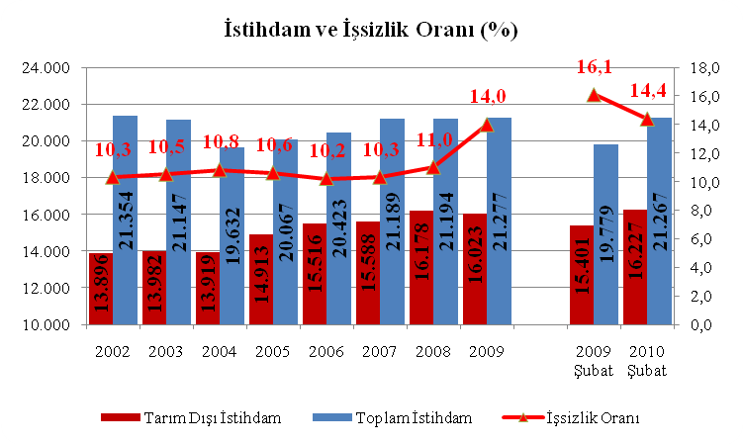

Dış Ticaret Açığı 2010’un İlk Çeyreğinde %275 Arttı…
2010 yılı ilk çeyreğinde dış ticaret açığı 12 125 milyon dolara çıktı. Bir önceki yılın aynı döneminde 4 404 milyon dolardı. Bir önceki yılın aynı dönemine göre dış ticaret açığı %275 oranında artmıştır.
Türkiye İstatistik Kurumu ve Gümrük Müsteşarlığı işbirliği ile oluşturulan geçici dış ticaret verilerine göre; 2010 yılı Mart ayında, 2009 yılının aynı ayına göre ihracat %22,4 artarak 9 985 milyon dolar, ithalat ise %42,7 artarak 15 017 milyon dolar olarak gerçekleşti. Aynı dönemde dış ticaret açığı 2 367 milyon dolardan 5 032 milyon dolara ulaştı.
2009 Mart ayında %77,5 olan ihracatın ithalatı karşılama oranı, 2010 Mart ayında %66,5’e geriledi.
2009 Mart ayında %42 olan Avrupa Birliği’nin (AB) ihracattaki payı 2010 Mart ayında %45,7’ye yükseldi. AB’ye yapılan ihracat, 2009 yılının aynı ayına göre %33,3 artarak 4 563 milyon dolar olarak gerçekleşti.
2010 Mart ayında en fazla ihracat yapılan ülke Almanya oldu. Bu ülkeye yapılan ihracat 2009 Mart ayına göre %22,9 artarak 917 milyon dolar olurken, Almanya’yı sırasıyla İtalya (593 milyon dolar), Fransa (589 milyon dolar) ve İngiltere (561 milyon dolar) takip etti. İthalatta ise, Rusya Federasyonu ilk sırada yer aldı. Bu ülkeden yapılan ithalat %28,7 artarak 1 903 milyon dolar olarak gerçekleşti. Rusya’yı sırasıyla Çin (1 448 milyon dolar), Almanya (1 389 milyon dolar) ve ABD (848 milyon dolar) izledi.
2010 Mart ayında fasıllar düzeyinde en büyük ihracat kalemi, “motorlu kara taşıtları, traktör, bisiklet, motosiklet” (1 386 milyon dolar) olurken; bu fasılı, “demir-çelik” (796 milyon dolar), “kazan makine ve cihazlar, aletler ve bunların aksam-parçaları” (782 milyon dolar), “örme giyim eşyası ve aksesuarları” (645 milyon dolar), “elektrikli makine ve cihazlar, aksam-parçaları” (603 milyon dolar) izledi.

DIŞ TİCARET
 |  | ( Milyon Dolar ) |  |  |  | (%)
Yıllar |  | İhracat | İthalat | Dış Ticaret Dengesi | Dış Ticaret  Hacmi | Karşılama Oranı
2002 |  | 36.059 | 51.554 | -15.495 | 87.613 | 69,9
2003 |  | 47.253 | 69.340 | -22.087 | 116.593 | 68,1
2004 |  | 63.167 | 97.540 | -34.373 | 160.707 | 64,8
2005 |  | 73.476 | 116.774 | -43.298 | 190.251 | 62,9
2006 |  | 85.535 | 139.576 | -54.041 | 225.111 | 61,3
2007 |  | 107.272 | 170.063 | -62.791 | 277.334 | 63,1
2008 |  | 132.003 | 201.823 | -69.820 | 333.825 | 65,4
2009 |  | 102.265 | 140.775 | -38.611 | 243.040 | 72,6
Ocak –Mart | 2009 | 24.478 | 28.882 | -4.404 | 53.360 | 84,8
Ocak –Mart | 2010 | 26.200 | 38.325 | -12.125 | 64.555 | 68,4

Cari Açık 2010 İlk İki Ayında 5 Milyar Dolar…
Bir önceki yılın ilk iki aylık döneminde 36 milyon ABD doları açık veren ödemeler dengesi tablosundaki dış ticaret dengesi, bu yılın aynı döneminde 4.866 milyon ABD doları tutarında açık vermiştir. Bu gelişmede, bir önceki yıla oranla ihracat (FOB) gelirlerinin % 0,8 oranında azalarak 16.190 milyon ABD dolarına gerilemesi ve altın dahil ithalat (CIF) harcamalarının % 26,2 oranında artarak 23.164 milyon ABD dolarına ulaşması etkili olmuştur. Buna karşın aynı dönemde tahmini bavul ticareti gelirleri, % 7,7 oranında artarak 744 milyon ABD dolarına ulaşmıştır.

Bunun yanı sıra, parasal olmayan altın kaleminden kaynaklanan net girişler, bir önceki yılın Ocak-Şubat dönemine göre % 92,1 oranında azalış göstererek 204 milyon ABD dolarına düşmüştür.

Nisan Enflasyonu: TÜFE’ de % 0,60 ÜFE’ de % 2,35
TÜFE:
TÜFE’de aylık değişim %0,60 olarak gerçekleşti.
2010 yılı Nisan ayında 2003 Temel Yıllı Tüketici Fiyatları Endeksi’nde bir önceki aya göre %0,60, bir önceki yılın Aralık ayına göre %4,55, bir önceki yılın aynı ayına göre %10,19 ve on iki aylık ortalamalara göre %6,87 artış gerçekleşmiştir.
Ana harcama grupları itibariyle bir ay önceye göre en yüksek artış %10,58 ile giyim ve ayakkabı grubunda gerçekleşmiştir. Nisan ayında endekste yer alan gruplardan lokanta ve otellerde %1,16, sağlıkta %0,93, ev eşyasında %0,66, gıda ve alkolsüz içeceklerde %0,14, konutta %0,12, ulaştırmada %0,05, alkollü içecekler ve tütünde %0,02 artış, çeşitli mal ve hizmetlerde %-0,05, eğitimde %-0,09, eğlence ve kültürde %-0,48, haberleşmede %-4,83 düşüş gerçekleşmiştir.
Bir önceki yılın aynı ayına göre TÜFE’de en yüksek artış %43,03 ile alkollü içecekler ve tütün grubunda gerçekleşmiştir. Ulaştırma (%14,72), gıda ve alkolsüz içecekler (%11,76) artışın yüksek olduğu diğer harcama gruplarıdır.
NUTS2 düzeyinde 26 bölge içinde TÜFE’nin aylık bazda en yüksek artış gösterdiği bölge TR51 (Ankara) (%1,19) olmuştur. Aralık ayına göre en yüksek artış TRA2 (Ağrı, Kars, Iğdır, Ardahan) (%6,38) bölgesinde, bir önceki yılın aynı ayına göre en yüksek artış TR72 (Kayseri, Sivas, Yozgat) (%12,15) bölgesinde ve on iki aylık ortalamalara göre en yüksek artış TRC2 (Şanlıurfa, Diyarbakır) (%9,07) bölgesinde gerçekleşmiştir.
2010 yılı Nisan ayında endekste kapsanan 446 maddeden; 75 maddenin ortalama fiyatlarında değişim olmazken, 241 maddenin ortalama fiyatlarında artış, 130 maddenin ortalama fiyatlarında ise düşüş gerçekleşmiştir.
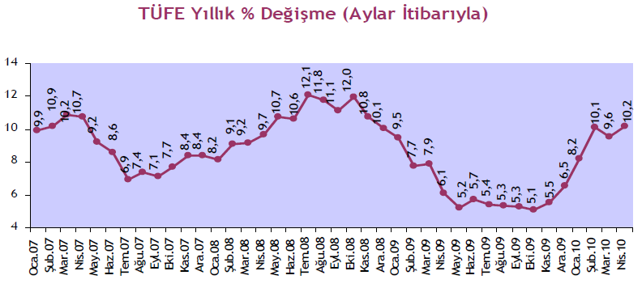
ÜFE:
ÜFE’de aylık değişim %2,35 olarak gerçekleşti.
2010 yılı Nisan ayında 2003 Temel Yıllı Üretici Fiyatları Endeksi’nde bir önceki aya göre %2,35, bir önceki yılın Aralık ayına göre %6,69, bir önceki yılın aynı ayına göre %10,42 ve on iki aylık ortalamalara göre %2,52 artış gerçekleşmiştir.
Aylık değişim tarım sektöründe %9,31, sanayi sektöründe %0,83 olarak gerçekleşti.
Tarım sektörü endeksinde, bir önceki yılın Aralık ayına göre %19,87, bir önceki yılın aynı ayına göre %29,90 ve on iki aylık ortalamalara göre %10,25 artış gerçekleşmiştir. Sanayi sektörü endeksinde ise bir önceki yılın Aralık ayına göre %3,98, bir önceki yılın aynı ayına göre %6,47 ve on iki aylık ortalamalara göre %0,90 artış gerçekleşmiştir.
ÜFE sonuçları sanayinin alt sektörleri bazında değerlendirildiğinde en yüksek aylık artış %8,98 ile büro makineleri imalatı alt sektöründe gerçekleşti.
Sanayinin üç sektöründen imalat sanayi sektöründe %0,92, madencilik ve taşocakçılığı sektöründe %0,38, elektrik, gaz, su sektöründe %0,19 artış gerçekleşmiştir.
Bir önceki aya göre endekslerin en fazla artış gösterdiği alt sektörler, büro makineleri imalatı (%8,98), ham petrol ve doğalgaz çıkarımı (%7,52), ana metal sanayi (%7,04), kağıt ve kağıt ürünleri imalatı (%3,29) alt sektörleridir. Buna karşılık taşocakçılığı ve diğer madencilik ürünleri (%-2,06), motorlu kara taşıtları imalatı (%-1,71), kimyasal ürünlerin imalatı (%-1,21), iletişim teçhizatı imalatı (%-1,04) bir ay önceye göre endekslerin en fazla gerilediği alt sektörler olmuştur.
2010 yılı Nisan ayında endekste kapsanan 779 maddeden; 193 maddenin ortalama fiyatlarında değişim olmazken, 312 maddenin ortalama fiyatlarında artış, 274 maddenin ortalama fiyatlarında ise düşüş gerçekleşmiştir.

İç Borç Stoku 2010 Mart Ayı Sonu İtibariyle 341 Milyar TL…
İç borç stoku 2010 Mart ayı sonu itibariyle 340,7 Milyar TL olmuştur. Dolar bazında ise iç borç stoku 223,9 Milyar Dolardır.

2010 MART (*) | Milyon TL | Milyar Dolar
2010 MART (*) | Milyon TL | Milyar Dolar | (%)
TOPLAM | 340.678 | 223,9 | 100,0
KAMU | 62.017 | 40,8 | 18,2
MERKEZ BANKASI | 8.028 | 5,3 | 2,4
KAMU BANKALARI⁽¹⁾ | 5.551 | 3,6 | 1,6
TMSF | 2.341 | 1,5 | 0,7
DİĞER KAMU ⁽²⁾ | 46.097 | 30,3 | 13,5
PİYASA | 277.653 | 183,1 | 81,8
KUR (Döviz Alış) |  | 1,5215 | 100,0
(*) Geçici. (1) Sadece Kamu bankalarına yapılan nakit-dışı ihraçları içermektedir.
(2) Kamuya yapılan ortalama satışlar dahil.
İç borçların alıcı grupları itibariyle yapısında da önemli değişme olmuştur. AKP’nin iktidara geldiği tarih olan Kasım 2002’de iç borçların % 54,1’i, yani yarıdan fazlası, Kamunun Kamuya borcu idi. Piyasaya olan borcun payı ise % 45,9 idi. Bu dönemde piyasaya olan borcun payı 46’dan %82’e çıkmıştır.

Dış Borç Stoku 2009 Sonu İtibariyle 271,1 Milyar Dolar…
Milyon Dolar | 2002 | 2008 | 2009
TOPLAM | 129.523 | 278.302 | 271.140
KISA VADELİ BORÇLAR | 16.424 | 50.498 | 52.030
KAMU | 915 | 3.248 | 3.398
TCMB | 1.655 | 1.874 | 1.776
ÖZEL SEKTÖR | 13.854 | 45.376 | 46.656
UZUN VADELİ BORÇLAR | 113.099 | 227.804 | 219.110
KAMU | 63.619 | 75.031 | 79.856
TCMB | 20.348 | 12.192 | 11.529
ÖZEL SEKTÖR | 29.133 | 140.581 | 127.725

Merkezi Yönetim Borç Stoku Mart Ayında 454 Milyar TL…
Merkezi Yönetim toplam borç stoku, 2010 yılının Mart ayında 453,8 milyar TL olarak gerçekleşmiştir. Mart ayı itibarıyla toplam borcun 340,7 milyar TL’si iç borç, 113,2 milyar TL’lik kısmı ise dış borçlardan oluşmaktadır.
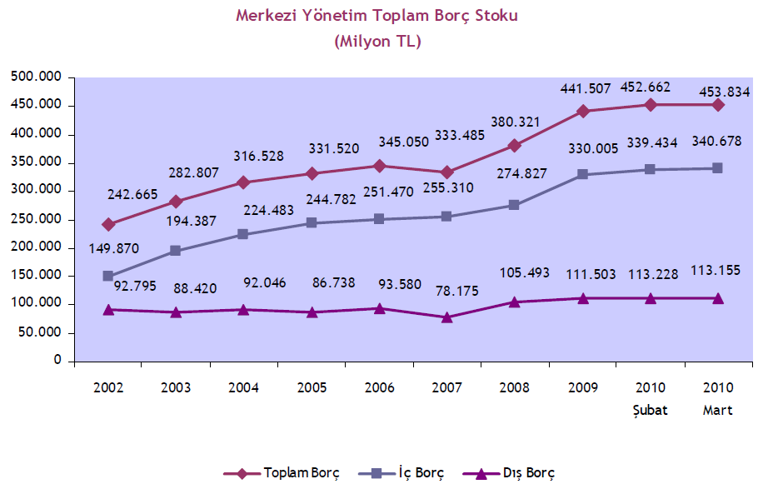

Kamu Net Borç Stoku 2009 Sonu İtibariyle 310 Milyar TL…

 | 2002 | 2004 | 2006 | 2008 | 2009
Top.Kamu Net Borç Stoku (I-II-III-IV) | 215.323 | 274.195 | 258.198 | 267.990 | 309.740
l- Toplam Kamu Borç Stoku (Brüt) | 256.899 | 332.622 | 365.842 | 408.210 | 465.518
A-İç Borç | 154.880 | 234.677 | 268.237 | 295.765 | 347.192
Merkezi Yönetim | 149.870 | 224.483 | 251.470 | 274.827 | 330.005
Diğer Kamu | 5.011 | 10.194 | 16.767 | 20.938 | 17.188
B- Dış Borç | 102.019 | 97.945 | 97.605 | 112.444 | 118.325
Merkezi Yönetim | 92.795 | 92.045 | 93.580 | 105.493 | 111.503
Diğer Kamu | 9.224 | 5.900 | 4.026 | 6.951 | 6.823
II- Merkez Bankası Net Varlıkları | 25.375 | 27.891 | 45.685 | 60.371 | 65.995
III- Kamu Mevduatı | 11.248 | 17.219 | 38.211 | 41.496 | 47.687
IV-İşsizlik Sigortası Fonu Net Varlıkları | 4.954 | 13.317 | 23.748 | 38.352 | 42.095
Kamu Net Borç Stoku (KNBS), Toplam Kamu Borç Stokundan (TKBS) Merkez Bankası Net Varlıkları (TCMBNV), Kamu Mevduatı (KM) ve İşsizlik Sigortası Fonu Net Varlıklarının (İSFNV) düşülmesi yolu ile hesaplanmaktadır. KNBS=TKBS-TCMBNV-KM-İSFNV

Bütçe Açığı Ocak-Mart Dönemi 11,3 Milyar TL...
2010 yılı merkezi yönetim bütçesinin Ocak- Mart dönemi kümülatif gerçekleşmeleri çerçevesinde bütçe giderleri, bütçe gelirleri, bütçe açığı ve faiz dışı denge gerçekleşmeleri aşağıdaki tabloda yer almaktadır.
Merkezi yönetim bütçesi Ocak-Mart 2009 döneminde 19 milyar 127 milyon TL açık vermiş iken 2010 yılının aynı döneminde % 40,7 oranında azalışla 11 milyar 341 milyon TL açık vermiştir.

Para, Banka ve Sermaye Piyasası…
TCMB, 13 Nisan’daki toplantısında kısa vadeli faiz oranlarını beklentiler paralelinde değiştirmeyerek %6,50 seviyesinde bırakırken, 14 Nisan’da “Para Politikası Çıkış Stratejisi”ni açıklamıştır. Buna göre; döviz ve TL piyasalarına yönelik alınan tedbirlerin bir bölümünün aşamalı olarak geri çekilmesi planlanmaktadır. Öncelikle kriz yönetimi kapsamında devreye sokulan tedbirlerin geri alınacağı belirtilmiştir.
Döviz piyasasına yönelik çıkış stratejisinde, küresel piyasalardaki normalleşme belirginleştikçe döviz likiditesine ilişkin sağlanan imkânların kriz öncesi seviyelere getirilmesi planlanmaktadır. Nitekim TCMB, 26 Nisan’da bankaların tutmak zorunda olduğu yabancı para zorunlu karşılık oranını 50 baz puan artırarak %9,5’e yükseltmiştir. Böylece, TCMB piyasadan yaklaşık $700 milyon likidite çekmiştir.
Türk Lirası piyasalara yönelik çıkış stratejisinde, aşamalı bir strateji uygulanmasına karar verilmiştir. İlk aşamada, piyasanın ihtiyacından daha fazla fonlanması şeklindeki politika çerçevesinde arz edilmekte olan likidite miktarı tedricen azaltılmaya başlanacaktır. İkinci aşamayı ise teknik faiz ayarlaması oluşturmaktadır. TCMB’nin açıkladığı çıkış stratejisi genel olarak krize karşı alınan önlemlerden çıkışın hızlı bir şekilde değil, tedrici olacağını göstermektedir.
29 Nisan’da yılın ikinci Enflasyon Raporu’nu açıklayan TCMB, son dönemde yaşanan gelişmelere bağlı olarak enflasyon tahminlerini yukarı yönlü revize etmiştir. TCMB, bu revizyonun gerekçeleri arasında gıda fiyatlarındaki hızlı artışı, iç talebin güçlü seyri ile vergi artışlarının yanı sıra petrol ve ithal girdi maliyetlerini göstermiştir.
16 Nisan itibarıyla, mevduat hacmi 2009 yılsonuna göre %4 artarak 552,6 milyar TL’ye yükselmiştir. Bu dönemde TP mevduat hacmi %5,9 yükselirken, YP mevduat sadece %0,3 artış kaydetmiştir. Böylece YP mevduatın toplam mevduat içindeki oranı %33,3 seviyesine gerilemiştir
16 Nisan itibarıyla toplam kredi hacmi 2009 yılsonuna göre %5,8 oranında artarak 423,5 milyar TL düzeyinde gerçekleşmiştir. Bu dönemde tüketici kredileri %8,2 oranında artış kaydederek TL100,9 milyara yükselmiştir. Tüketici kredileri içerisinde konut ve ihtiyaç kredileri sırasıyla %8,7 ve %7,8 yükselirken, taşıt kredileri %4 düşmüştür.
Kredi hacmi banka türlerine göre son bir yıllık dönemde incelendiğinde, Mart ayı başından itibaren kamu bankalarının, Nisan ayı başından itibaren ise yabancı bankaların kredi hacmi artışındaki yavaşlama dikkat çekmektedir. Buna karşılık, özel bankaların kredi hacmindeki artış hızlanmıştır.
16 Nisan 2010 itibarıyla bankacılık sektörünün yabancı para net genel pozisyonu 88 milyon dolar düzeyinde gerçekleşmiştir. Yabancı para net genel pozisyonu bilanço içi kalemlerde -15.775 milyon dolar, bilanço dışında ise 15.863 milyon dolar düzeyindedir.

Özelleştirme...
Özelleştirmeyi, Devletin sahip olduğu değerli varlıkları haraç-mezat şeklinde ucuza satmak olarak algılayan AKP hükümeti, 2002 sonuna kadar 17 yılda yapılan yaklaşık 8 Milyar Dolar özelleştirmeye karşın, son 8 yılda, 38 Milyar 621 milyon Dolar özelleştirme gerçekleştirmiştir.
1985 yılından itibaren 270 kuruluştaki kamu hisseleri, 22 yarım kalmış tesis, 524 taşınmaz, 8 otoyol, 2 boğaz köprüsü, 103 Tesis, 6 Liman, şans oyunları lisans hakkı ile Araç Muayene İstasyonları özelleştirme kapsamına alınmıştır.
Halen özelleştirme kapsamında 2, kapsam ve programda 16 olmak üzere toplam 18 kuruluş bulunmaktadır. Bu kuruluşların 11 tanesinde % 50’nin üzerinde kamu payı vardır. Söz konusu 2 kuruluşun programa alınması yönündeki çalışmalar sürdürülmektedir.
Bunun yanısıra, özelleştirme kapsamında 192 taşınmaz, 77 tesis, 5 liman, 8 otoyol, 2 boğaz köprüsü, şans oyunları lisans hakkı da yer almaktadır.

1986-2010 DÖNEMİ GERÇEKLEŞTİRİLEN ÖZELLEŞTİRME İŞLEMLERİ
Özelleştirme Yöntemi | Yıllar | 1986-2008 | 2009 | 2010 | Toplam
Özelleştirme Yöntemi | Yıllar | ($) | ($) | ($) | ($)
Blok Satış |  | 20.199.166.639 | 0 | 0 | 20.199.166.639
Tesis/Varlık Satışı |  | 7.077.423.863 | 2.270.728.895 | 6.614.535 | 9.354.767.293
Halka Arz |  | 7.091.202.610 | 0 | 0 | 7.091.202.610
İMKB'de Satış |  | 1.261.053.768 | 0 | 0 | 1.261.053.768
Yarım Kalmış Tesis Satışı |  | 4.368.792 | 0 | 0 | 4.368.792
Bedelli Devirler |  | 705.653.756 | 4.256.264 | 590.071 | 710.500.091
TOPLAM |  | 36.338.869.428 | 2.274.985.159 | 7.204.606 | 38.621.059.193

YÖNTEMLER İTİBARİYLE ÖZELLEŞTİRME İŞLEMLERİ
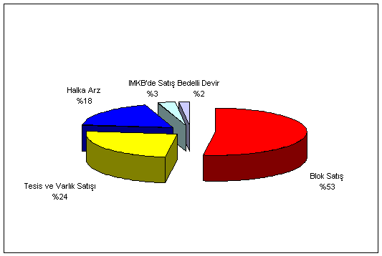

YILLAR İTİBARİYLE ÖZELLEŞTİRME
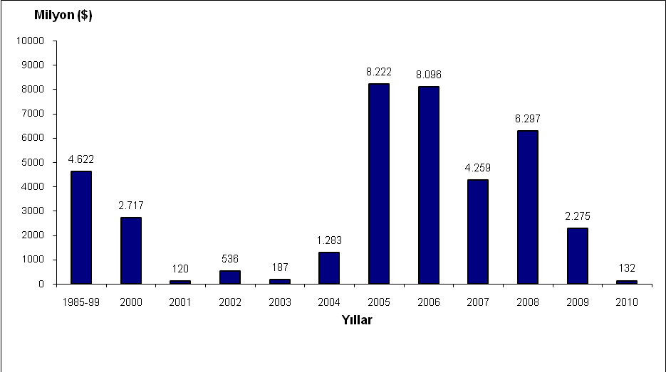
Özelleştirme idaresince (TMSF, Diğer kurumlar, Onay ve Sözleşme aşamasında olanlar hariç) 1986’dan bu yana Türkiye 38 Milyar 621 Milyon 059 bin 193 dolarlık varlığını özelleştirmiştir. 2002 yılı esas alındığında; özelleştirme işlemleri şu şekilde ifade edilebilir.
Toplam Özelleştirme Miktarı (Milyon $)
 | 1985-2002 | 2003-2010 | 1985-2010 | Onay ve Sözleşme Aşamasında Olan 2010 | Genel Toplam
Özelleştirme Toplam | 7.996 | 36.167 | 38.621 | 5.542 | 44.163
Onay ve sözleşme aşamasında bulunan özelleştirmeler toplamı olan 3 Milyar 867 Milyon Dolarlık miktarda dahil edildiğinde 2010 yılı Mart itibariyle 38,621 + 5542 = 44.163 Milyar dolar özelleştirme toplamı oluşacaktır. Bunun AKP dönemine isabet eden kısmı 44.163– 7,996 =36.167 Milyar dolar dır. 2008’in başından itibaren satış veya devir işlemleri tamamlanan özelleştirme gelirleri 6,3 Milyar doları buldu.
5,4 milyar dolarlık özelleştirme geliri imza bekliyor.
İhalesi tamamlanmış 5.4 milyar dolarlık özelleştirme, onay ve sözleşme imzası bekliyor. Bunun 2 milyar dolarlık bölümünü devir onayı alınmış ve sözleşmesi imza aşamasına gelmiş özelleştirmeler, 3 milyar 430.3 milyon dolarlık bölümü onay aşamasındaki özelleştirmeler oluşuyor. Sözleşme imzasına kalan projeler arasında satışı 3 Temmuz 2007’de onaylanan 1 milyar 275 milyon dolarlık İzmir Limanı başta olmak üzere Derince ve Bandırma Limanı özelleştirmeleri de bulunuyor. Onay aşamasındaki projelerin büyük bir bölümünü ise ihalesi 25 Eylül 2008’de yapılan Aras Elektrik Dağıtım A.Ş. başta olmak üzere TEDAŞ’ın 8 dağıtım bölgesi ihalesi de bulunuyor.
Özelleştirme İdaresi Başkanlığı’nın (ÖİB) verilerine göre ihale aşaması tamamlanmış 5 milyar 433 milyon 60 bin dolarlık özelleştirme, onay ve sözleşme imzasını bekliyor.
İhalesi süreci 2008 yılında başlayan Samsun Limanı’nın işletme hakkını geçen hafta 36 yıl süreyle 125 milyon 200 bin dolarla Ceynak Lojistik ve Ticaret A.Ş.’ye devreden ÖİB’nin, devir onayı tamamlanmış, sözleşmesi imza aşamasına gelen 2 milyar 2.8 milyon dolarlık özelleştirmesi bulunuyor. Özelleştirme süreci sözleşme imza aşamasına kalan kuruluşlar arasında ihalesi 3 Temmuz 2007’de yapılan 1 milyar 275 milyon dolarla İzmir Limanı özelleştirmesi ilk sırada yer alıyor. ÖİB, İzmir Limanı ihalesinde en yüksek teklif sahibinin sözleşme imzalamaktan imtina etmesi üzerine, teminatı irat kaydederek, ihalede ikinci teklif sahibi Çelebi Holding’e sözleşme imzalanmasına yönelik çağrıda bulunmuştu. Sözleşme imzası bekleyen 16 özelleştirmeden bazıları şöyle: 22 Kasım 2007’de onayı yapılan 195.3 milyon dolarla Derince Limanı, ihalesi 19 Eylül 2008’de onayı yapılan 175.5 milyon dolarla Bandırma Limanı, 76.6 milyon dolarla Tekel’in Çamaltı Tuzlası, 5 milyon 995 bin dolarla Ayvalık Tuzlası.

3,4 Milyar Dolar Onay Aşamasında Bekliyor.
ÖİB’nin onay aşamasında bekleyen özelleştirmelerinin toplam tutarı ise 3 milyar 430 milyon doları buldu. Bu grupta ihalesi 25 Eylül 2008’de yapılan 128.5 milyon dolarlık TEDAŞ Aras Elektrik Dağıtım A.Ş. başta olmak üzere, geçen yıl Kasım ayında ihalesi gerçekleştirilen 485 milyon dolarlık özelleştirme geliriyle Osmangazi Elektrik Dağıtım A.Ş., 441.5 milyon dolarlık özelleştirme geliriyle Yeşilırmak ve 227 bin dolarlık özelleştirme geliriyle Çoruh Elektrik Dağıtım A.Ş. de yer alıyor. 13 özelleştirmenin beklediği bu grupta geçen yıl Aralık ayında ihalesi gerçekleştirilen Şeker Fabrikaları Portföy C’nin yanı sıra, 2010 yılı Şubat ayında ihalesi gerçekleştirilen 4 dağıtım bölgesi de onay aşamasında bulunuyor. Bunlar sırasıyla Uludağ, Çamlıbel, Fırat ve Van gölü Elektrik Dağıtım bölgeleri.

EN SON EKONOMİK GÖSTERGELER (10 Mayıs 2010)

 | 2002 | 2004 | 2006 | 2007 | 2008 | 2009 | 2010 (*)
BÜYÜME (98 bazlı) |  |  |  |  |  |  | Şubat | Mart | Nisan
GSYH (Milyar $)  GSYH (Milyar TL)  Büyüme Oranı | 230,5  350,5  6,2 | 390,4  559,0  9,4 | 526,4  758,4  6,9 | 658,8  856,4  4,5 | 741,8  950,1  0,70 | 617,6  953,9  -4,5
ENFLASYON (%)
ÜFE (yıllık)  TÜFE (yıllık) | 30,8  29,7 | 13,8  9,35 | 11,58  9,65 | 5,94  8,39 | 8,11  10,06 | 5,93  6,53 | 6,82  10,13 | 8,58  9,56 |  | 10,42  10,20
ÖDEMELER DENGESİ
(Milyar $)
İhracat  İthalat  Dış Ticaret Dengesi  Cari Denge (Revize) | 36,1  51,5  -15,5  -0,6 | 63,2  97,5  -34,4  -14,4 | 91,9  133,3  -41,7  -31,9 | 107,5  170,0  -62,9  -37,4 | 132,0  201,8  -69,8  -41,4 | 102,3  140,8  -38,6  -13,9 | 16,2  23,2  -7,0  -3,0 | 26,2  38,3  -12,1  4,9
BORÇ STOKU
İç Borçlar (Milyar TL)  İç Borçlar (Milyar $)  Dış Borçlar (Milyar $)  Kamu Sek. Ve TCMB  Özel sektör (FK dahil) | 149,9  91,7  130,1  85,6  44,5 | 224,5  167,3  162,2  95,2  67,0 | 251,5  178,9  207,8  87,2  120,5 | 255,3  219,2  247,2  89,2  158,0 | 274,8  181,7  276,8  91,7  185,1 | 330,0  219,2  271,1  96,7  174,4 | 339,4  221,0 | 340,7  223,9
Top. Borç (Milyar $) | 221,8 | 329,5 | 386,7 | 466,4 | 458,5 | 490,03
BÜTÇE GERÇEKLEŞ
(Milyar TL)
Harcamalar  Faiz harcamaları  Faiz dışı harcamalar  Gelirler  Vergi gelirleri  Vergi dışı gelirler  Bütçe Dengesi  Faiz Dışı Fazla | 115,7  51,8  63,6  75,6  59,6  16,0  -40.1  11,8 | 141,0  56,5  84,5  110,7  99,1  17,5  -30,3  26,2 | 175,3  45,9  129,4  171,3  137,6  33,8  -4,0  42,0 | 203,5  48,7  154,8  189,6  152,8  36,4  -13,9  34,8 | 225,9  50,7  175,3  208,9  168,1  34,7  -17,1  33,6 | 267,3  53,2  214,1  213,1  172,4  42,6  -52,2  0,98 | 44,9  10,6  34,3  39,5  33,4  6,1  -5,4  5,3 | 68,4  15,0  53,4  57,0  47,9  9,1  -11,3  3,7
DÖVİZ KURLARI
TÜFE bazlı Reel Kur E.  $/TL  Avro/TL  Avro/$ | 125,4  1,63  1,70  1,04 | 143,2  1,34  1,82  1,35 | 160,1  1,41  1,85  1,31 | 190,4  1,16  1,71  1,46 | 168,5  1,52  2,13  1,40 | 170,2  1,49  2,14  1,44 | 182,8  1,53  2,09  1,36 | 182,2  1,51  2,04  1,34
DİĞER
Protesto Ed. Sen.(Bin Ad) | 499 | 589 | 1.178 | 1.471 | 1.574,0 | 1.599,9 | 198,0 | 304,6
Karşılıksız Çek (Bin Ad) | 748 | 965 | 1.213 | 1.325 | 1.537,2 | 1.910,7 | 186,8 | 264,1 |  | 347,9
Top. Mevduat (Milyr TL) |  | 191,4 | 296,8 | 340,4 | 433,4 | 531,5 | 544,8 | 548,5 |  | 552,6
YP Mevduat (Milyar $) |  | 63,5 | 82,3 | 102,6 | 101,6 | 123,2 | 119,3 | 119,6 |  | 126,4
Krediler (Milyar TL)** | 28,8 | 97,3 | 207,6 | 261,7 | 343,2 | 400,7 | 413,3 | 420,2 |  | 423,5
Bireysel Kr. (Milyar TL) |  | 34,9 | 91,6 | 124,6 | 152,6 | 168,7 | 172,9 | 175,8 |  | 179,5
Tüketici Kredi (Mlyr TL) | 2,27 | 12,7 | 47,5 | 67,6 | 83,2 | 93,3 | 96,5 | 98,9 |  | 100,9
Kredi Kartı (Milyar TL) | 4,33 | 13,9 | 22,0 | 27,8 | 34,8 | 37,5 | 37,5 | 37,2 |  | 38,0
İŞSİZ SAYISI (Bin kişi) | 2.464 | 2.498 | 2.446 | 2.376 | 2.611 | 3.471 | 3.591
Kaynak: TÜİK, TCMB, Hazine Müsteşarlığı, İş Bankası, Dış Ticaret Müsteşarlığı Raporları (*) Dış ticaret ödemeler dengesi ve bütçe rakamları birikimlidir. ((**) Mali kesime verilenler hariç. İşsizlik sayısı en son veriyi yansıtır.

